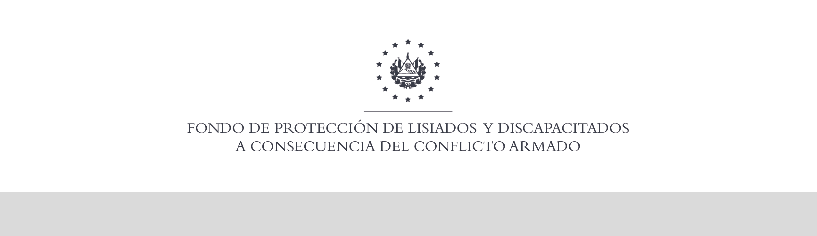

SE HA EMITIDO EL ACUERDO QUE DICE:

San Salvador, 07 de febrero de 2020, ACTA No. 08.02.2020, ACUERDO No. 65.02.2020. La Junta Directiva del Fondo de Protección de Lisiados y Discapacitados a Consecuencia del Conflicto Armado, emitió y ratificó el acuerdo siguiente: “La Junta Directiva conforme a la propuesta presentada por la Comisión Especial de Apelaciones, con la cual se resuelven los recursos de apelación presentados por 6 personas, acuerda: d) Ratificar con 0% de discapacidad global al señor XXXXXXXXXXXXXXXXXXXXX, expediente No. 34734, manteniendo el porcentaje de discapacidad global de CERO POR CIENTO (0%), dictaminado en el recurso de revisión en fecha 14 de agosto de 2019, con base a la evaluación física realizada por esa Comisión y en estricto apego a los principios generales de la actividad administrativa regulados en el Art.3, y en cumplimiento a lo establecido en los Art. 22, 23 lit. c), 129 y 131 de la Ley de Procedimientos Administrativos y con base al dictamen de los médicos especialistas que evaluaron al beneficiario, de conformidad al Art. 49 del Reglamento de la Ley: Fisiatra: arcos de movilidad de rodilla derecha dentro de límites normales, radiografía de rodilla derecha con evidencia de gonartrosis grado I, no relacionada al conflicto armado. No dolor en metatarso/falanges del pie izquierdo, radiografía de pie izquierdo en límites normales, discapacidad 0%. Se advierte que la resolución que resuelve el recurso de apelación no admite recurso alguno de conformidad al Art.21-A inciso último de la Ley de Beneficio para la Protección de Lisiados y Discapacitados a Consecuencia del Conflicto Armado, en relación al Art. 108 Inciso ultimo del Reglamento de la Ley antes citada; quedándole expedito el derecho de solicitar a la honorable Junta Directiva ser visto como Caso de Excepción, para realizar esta petición no le corre termino, es decir que podrá hacerlo en cualquier momento, en virtud de la normativa Institucional vigente. COMUNÍQUESE”. Rubricado por: Representante Propietario de ASALDIG: “ILEGIBLE”; Representante Propietario de AOSSTALGFAES: “ILEGIBLE”; Representante Propietaria de ALGES: “ILEGIBLE”; Representante Propietario de MTPS: “ILEGIBLE”; Representante Propietario de ALFAES: “ILEGIBLE”; y Representante Suplente de ISRI: “ILEGIBLE”.

Lo que se transcribe para los efectos pertinentes.

Dr. Elder Flores Guevara
Gerente General

